### **登录功能模块**

1. 当密码和用户名正确时，点击sign in即可登录否则无法登录

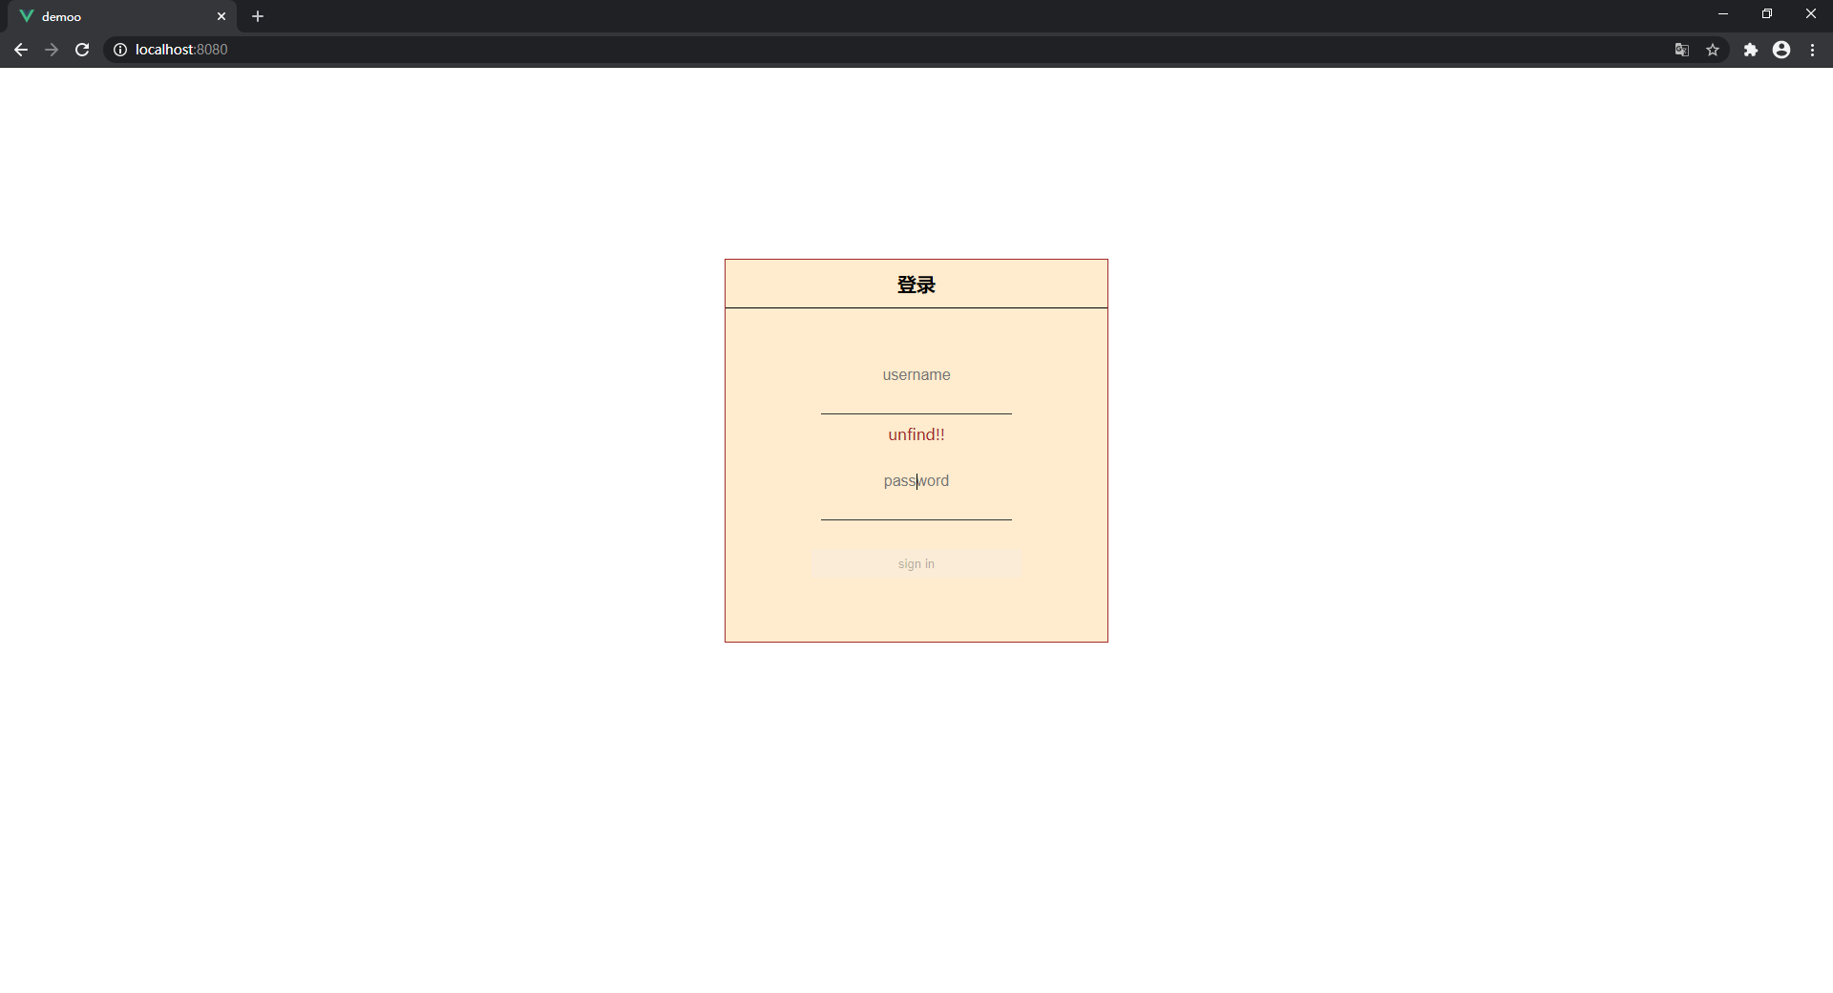

1. 无法通过网址实现跳转

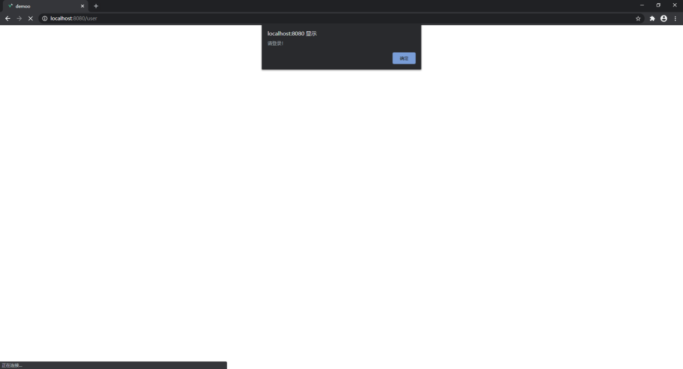

### **管理员功能模块**

### 当用管理员账号登录时进入管理员界面

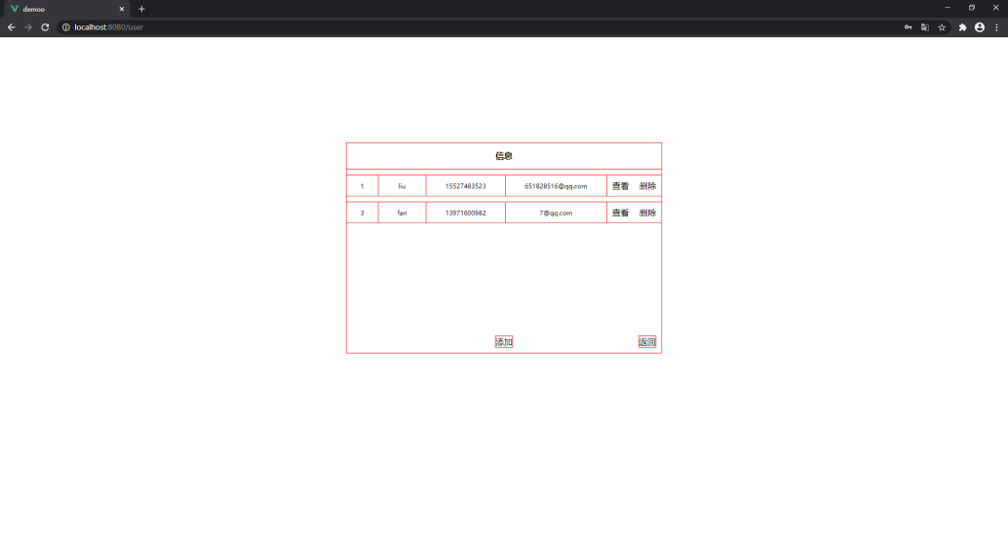

1. 管理员可以对数据进行修改与查看

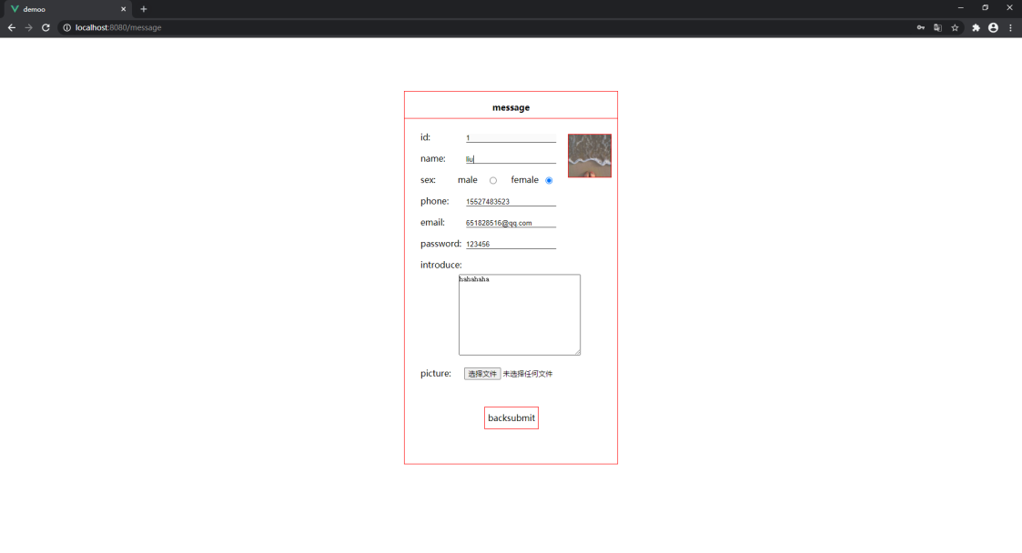

1. 管理员可以增加用户

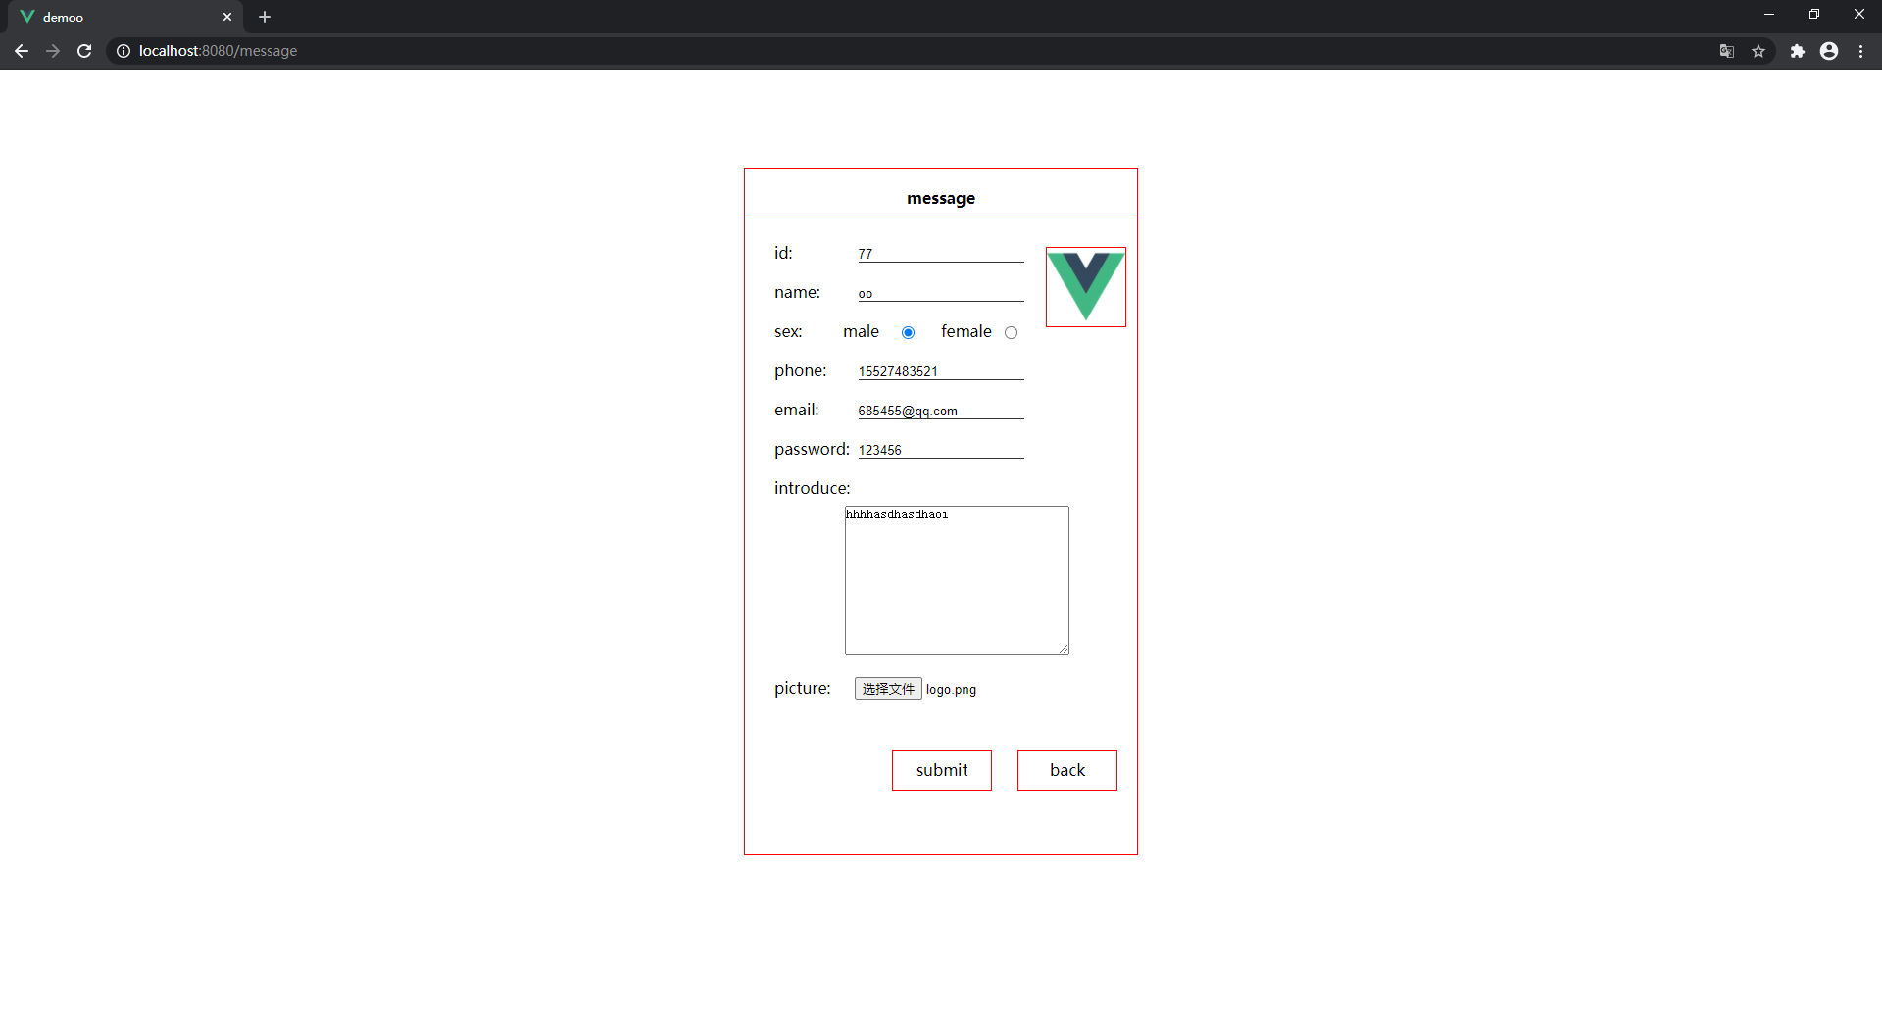

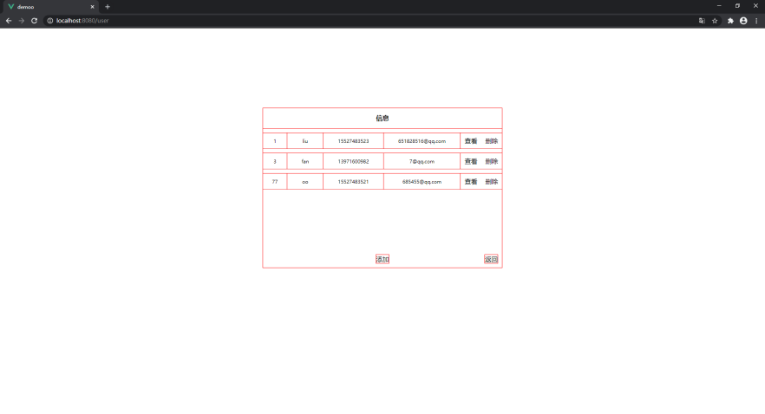

1. 管理员可以删除用户

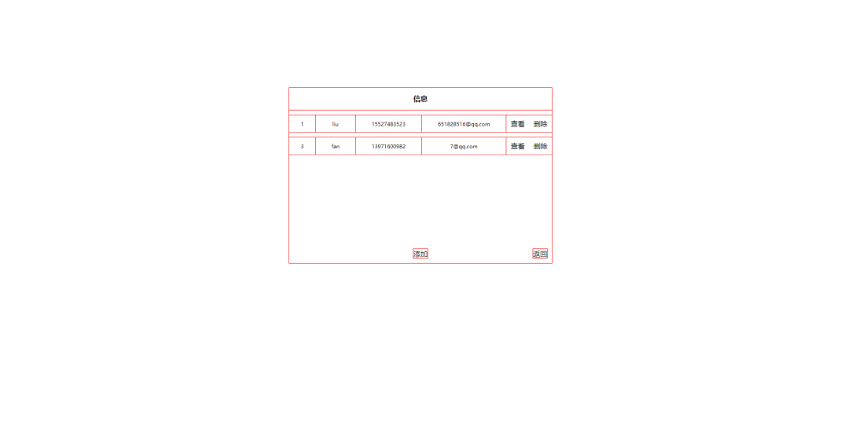

1. **用户功能模块**
2. 用户可以通过账户登录

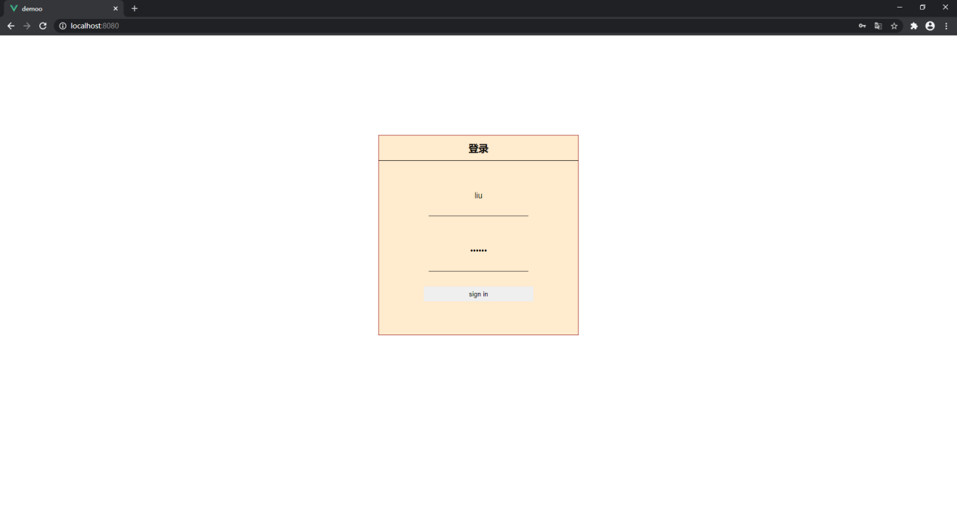

1. 用户可以查看修改自己的信息

